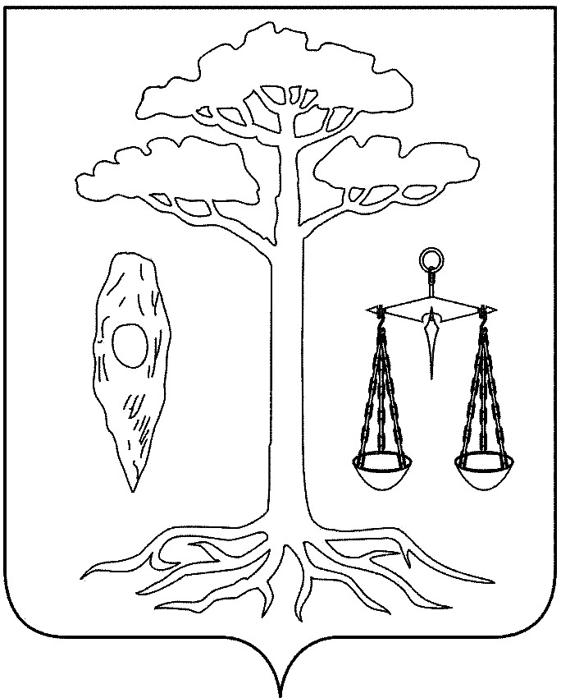
СОВЕТ
ТЕЙКОВСКОГО МУНИЦИПАЛЬНОГО РАЙОНА
четвертого созыва

РЕШЕНИЕ

от 02.03.2011г. №85-р
г. Тейково

О внесении изменений в Решение Тейковского районного Совета от 01.10.2008г. № 157-р «Об арендной плате за пользование земельными участками, государственная собственность на которые не разграничена, находящимися на территории Тейковского района»

В соответствии с пунктом 10 статьи 3 Федерального Закона от 25.10.2001 № 137-ФЗ «О введении в действие Земельного кодекса Российской Федерации», с Земельным кодексом Российской Федерации, Законом Ивановской области от 06.05.2008 № 26-ОЗ «Об арендной плате за пользование земельными участками, государственная собственность на которые не разграничена, и земельными участками, находящимися в государственной собственности Ивановской области», постановлениями Правительства Ивановской области от 22.12.2010 № 462-п, от 02.02.2011г. № 17-п «О внесении изменений в постановление Правительства Ивановской области от 25.08.2008 № 225-п «Об арендной плате за пользование земельными участками, государственная собственность на которые не разграничена, и земельными участками, находящимися в государственной собственности Ивановской области», Уставом Тейковского муниципального района
Совет Тейковского муниципального района РЕШИЛ:

1. Внести в Решение Тейковского районного Совета от 01.10.2008г. № 157-р «Об арендной плате за пользование земельными участками, государственная собственность на которые не разграничена, находящимися на территории Тейковского района» (в действующей редакции) следующие изменения:

1.1. Пункт 1 Порядка определения размера арендной платы, порядок условия и сроки внесения арендной платы за пользование земельными участками, государственная собственность на которые не разграничена, находящимися на территории Тейковского района, предоставляемыми в аренду без проведения торгов (конкурсов, аукционов) (далее Порядок):
изложить в следующей редакции:

«1. Размер арендной платы за пользование земельными участками, устанавливается на основе Методики расчета арендной платы за пользование земельными участками, являющейся приложением 1 к настоящему Порядку (далее – Методика), с учетом пунктов 4, 5, 6, 7, 9, 10 настоящего Порядка.
Значения корректирующих коэффициентов, применяемых при расчете арендной платы в соответствии с приложением 1 к настоящему Порядку за пользование неразграниченными земельными участками, находящимися на территории Тейковского района определяются приложением 2 к настоящему Порядку.
Значения корректирующих коэффициентов, применяемых при расчете арендной платы в соответствии с приложением 1 к настоящему Порядку за пользование неразграниченными земельными участками устанавливаются Советом Тейковского муниципального района».

1.1.2. В подпункте 2 пункта 2 Порядка слова «расчета арендной платы, за пользование земельными участками (приложение 1 к настоящему Порядку)» исключить.

1.1.3. В абзацах первом, пятом пункта 4 Порядка слова «методикой расчета арендной платы, за пользование земельными участками (приложение 1 к настоящему Порядку)» заменить словом «Методикой».

1.1.4. В пункте 5 Порядка слово «действующим» исключить.

1.1.5. В абзаце втором пункта 6 Порядка слова «методикой расчета арендной платы, за пользование земельными участками (приложение 1 к настоящему Порядку)» заменить словом «Методикой».

1.2 Приложение 1 к Порядку изложить в новой редакции (Приложение 1 к решению).

1.3 В приложении 2 к Порядку:

1.3.1. Подпункт 7.1 пункта 7 раздела II изложить в следующей редакции:

7.1 | Земельные участки образовательных учреждений (дошкольные, общеобразовательные, начального, среднего, высшего профессионального и послевузовского образования, дополнительного образования взрослых)  Земельные участки других объектов образования  Земельные участки объектов здравоохранения  (лечебно-профилактические и научно-исследовательские учреждения, образовательные учреждения, фармацевтические предприятия и организации, аптеки, санитарно-профилактические учреждения, территориальные органы, созданные в установленном порядке для осуществления  санитарно-эпидемиологического надзора, учреждения судебно-медицинской экспертизы)  Земельные участки молочных кухонь  Земельные участки других объектов здравоохранения  Земельные участки ветеринарных лечебниц  Земельные участки учреждений кино и кинопроката  Земельные участки театрально-зрелищных предприятий (в том числе цирков, зоопарков), концертных организаций и коллективов филармонии  Земельные участки выставок, музеев  Земельные участки музыкальных, художественных и хореографических школ, клубных учреждений и библиотек  Земельные участки других объектов культуры и искусства  Земельные участки объектов социального обеспечения  Земельные участки архивов  Земельные участки гидрометеорологической службы  Земельные участки организаций обязательного социального обеспечения и объектов предоставления социальных услуг | 0,015
7.1.1 | Земельные участки спортивных клубов, коллективов физической культуры, действующих на самодеятельной и профессиональной основах в образовательных учреждениях  Земельные участки детско-юношеских спортивных школ, клубов физической подготовки, спортивно-технических школ  Земельные участки образовательных учреждений и научных организаций в области физической культуры и спорта  Земельные участки общероссийских физкультурно-спортивных объединений (физкультурно-спортивные организации, общероссийские федерации (союзы, ассоциации) по различным видам спорта, общественно-государственные физкультурно-спортивные общества)  Земельные участки бассейнов  Земельные участки прочих объектов физической культуры и спорта (за исключением земельных участков, указанных в пункте 7.5) | 0,0025

1.3.2. Подпункт 7.6 пункта 7 раздела II изложить в следующей редакции:

7.6 | Земельные участки религиозных групп и организаций под объектами религиозного и благотворительного назначения  Земельные участки приюта для бездомных животных, в том числе для использования на период строительства и реконструкции | 0,00005

2. Настоящее решение вступает в силу после его официального опубликования и распространяется на правоотношения, возникшие с 01.01.2011г., за исключением подпунктов 1.3.1., 1.3.2.
Подпункты 1.3.1., 1.3.2. настоящего решения вступают в силу после его официального опубликования и распространяются на правоотношения, возникшие с 01.01.2010.

Глава Совета Тейковского
муниципального района Н .С. Смирнов

Приложение 1 к Решению
Совета Тейковского муниципального района
от 02.03.2011г. № 85-р

Приложение 1 к Порядку

Методика
расчета арендной платы за пользование земельными участками

Арендная плата за год за пользование земельным участком рассчитывается по формуле:
АП = КСЗУ х Ккор х 1,065, где

АП – арендная плата за год, руб.;
КСЗУ – кадастровая стоимость земельного участка, руб.;
Ккор – корректирующий коэффициент, устанавливаемый и дифференцируемый в зависимости от вида категории и разрешенного использования земельного участка.

В случае наличия удельного показателя кадастровой стоимости земельного участка арендная плата за год за пользование земельным участком рассчитывается по формуле:

АП = УПКСЗУ х S х Ккор х 1,065, где:

АП – арендная плата за год, руб.;
УПКСЗУ – удельный показатель кадастровой стоимости земельного участка, руб./кв.м;
S – площадь земельного участка, кв.м;
Ккор – корректирующий коэффициент, устанавливаемый и дифференцируемый в зависимости от вида категории и разрешенного использования земельного участка».

